
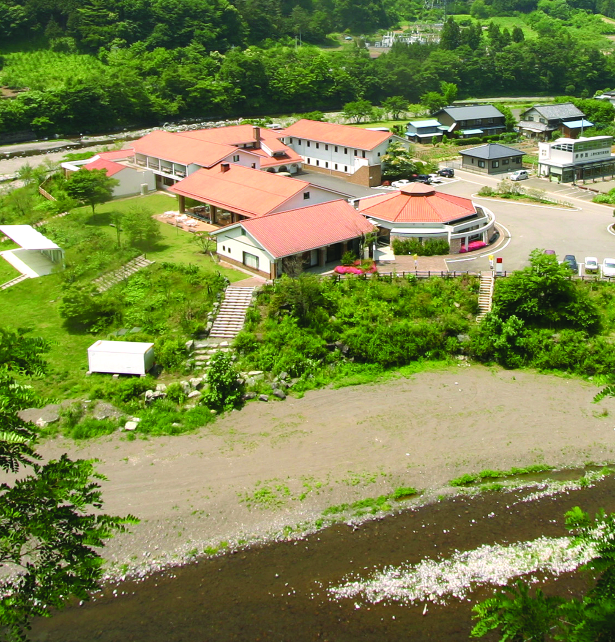
主催：西上州山村交流推進協議会（群馬県：上野村・神流町・下仁田町・南牧村）
日 時：平成２４年９月９日（日）（雨天決行）
１０時３０分～１６時（受付１０時～）

集合場所：群馬県上野村 森の体験館

定 員：男女各１５名（応募状況により抽選の場合あり）

参加費：男性３，０００円 女性１，０００円
※遠方の方、ＪＲ高崎駅まで無料送迎いたします。

応募条件：２０歳以上（独身）

募集期間：８月３日～８月２４日

申込み先：上野村役場 企画財政課
ＴＥＬ０２７４－５９－２１１１
Ｍａｉｌ：kikakuka@vill.ueno.gunma.jp
- 受付時間は電話の場合午前８時３０分～午後５時まで ※土日を除く
- メールは随時受付しております。（本文内に必要事項をお書きください）
※住所、氏名、年齢、性別、連絡先、送迎の有無をお伺いいたします。

プ ロ グ ラ ム

１０時 受 付

１０時３０分 １対１の自己紹介
（１人２分程度）

１１時１０分 パン作り開始
（３種類のパンを作ります。）

１２時３０分 ホテルヴィラせせらぎで
ＢＢＱ

１４時４０分 １対１のトークタイム
（１人２分程度）

１５時３０分 カップル発表

１６時 パンを受け取り解散

持ち物：パン作りをしますのでエプロンがありましたらお持ちください。

